Таблица 1.6- Виды карт «Халва» и другие карты ПАО «Совкомбанк»
№ п/п | Виды банковских карт | Особые условия | Фото
1 | Карта рассрочки «Халва» | Рассрочка 0% на все покупки.  Одобрение за 5 минут.  До 500 000 рублей-лимит на покупки.
2 | Дебетовая карта с кэшбэком | До 5% -Кэшбэк за покупки по карте.  0₽-Выпуск и обслуживание  0₽-Снятие наличных без комиссии. | 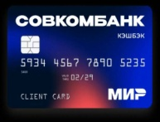
3 | Дебетовая карта с процентом на остаток | До 12%-на остаток своих средств  0 ₽-выпуск и обслуживание  0 ₽-Снятие наличных без комиссии | 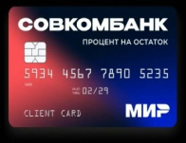
4 | Карта Халва «Мир» | До 12% -на остаток своих средств с подпиской «Халва.Десятка». До 10 месяцев-рассрочки на покупки. До 10%-кэшбэк с подпиской «Халва. Десятка». | 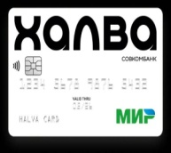
5 | Зарплатная карта «Халва» | До 10%-кэшбэк с подпиской «Халва.Десятка»  Оформление-за 5 минут. До 12% годовых-на остаток своих средств с подпиской «Халва.Десятка». | 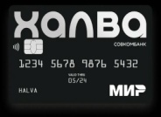
6 | Детская карта «Халвёнок» | До 6% годовых на остаток.  До 6% кэшбэк на все покупки.  0 ₽-выпуск и обслуживание. | 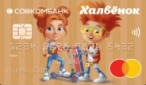
7 | Профсоюзная карта | Бесплатное страхование жизни.  До 12% на остаток своих средств с подпиской. «Халва.Десятка». Оформление за 5 минут. | 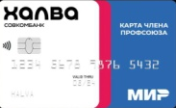
8 | Халва Клуб | + 3 месяца дополнительной рассрочки.  Бесплатное страхование жизни. Специальные предложения от партнёров. | 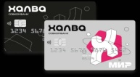
9 | Социальная карта «Халва» | До 12% на остаток своих средств с подпиской «Халва.Десятка». 0 ₽-выпуск и обслуживание  До 10% кэшбэк с подпиской «Халва.Десятка».
10 | Карта «Халва» для пенсионеров | До 12% на остаток своих средств с подпиской «Халва.Десятка». До 10 месяцев рассрочки на покупки. До 10% кэшбэк с подпиской «Халва.Десятка». | 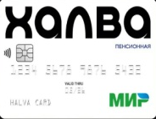
11 | Карта «Халва» для студентов | До 12% -на остаток своих средств с подпиской «Халва.Десятка». Оформление за 5 минут  До 10% кэшбэк с подпиской «Халва.Десятка». | 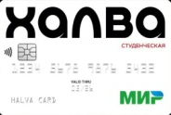
12 | Платежный стикер PAY | Оформление моментально. Бесплатно при тратах от 10000 рублей. Кэшбэк до 10% с подпиской «Халва.Десятка».
13 | Единая карта жителя | До 12%-на остаток своих средств с подпиской «Халва.Десятка».0 ₽-выпуск и обслуживание.  До 10%-кэшбэк с подпиской «Халва.Десятка». | 